**BÁO CÁO BÀI TẬP LỚN**

**Học phần**: Công nghệ Web (CSE485)

**Mã nhóm**: 175A071351

Họ Tên: Lê Quang Huy

|  |
| --- |
| **Phân việc trong nhóm** |
| Lê Quang Huy - 175A071351 |
| * Xây dựng cơ sở dữ liệu * Thiết kế và code giao diện frond end * Code các chức năng vào giao diện back end * Đưa trang web lên host |
| Điểm tự đánh giá của cá nhân: 10 |
| **Ghi chú**: |
| Website nhóm: https://huytakazy555.000webhostapp.com/ |

|  |
| --- |
| 1. **Thiết kế CSDL** |
| * **Lược đồ CSDL** |
|  |

1. **Thiết kế giao diện (Điểm cộng)**
   1. **Frontend**

**Giao diện trang chủ**





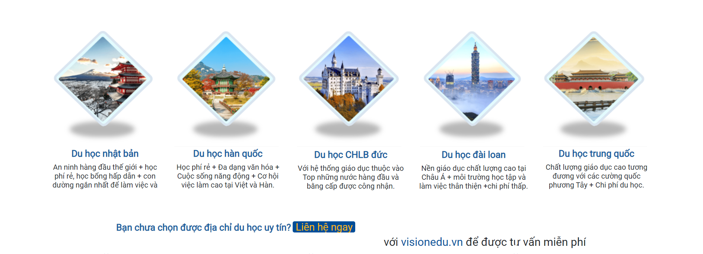



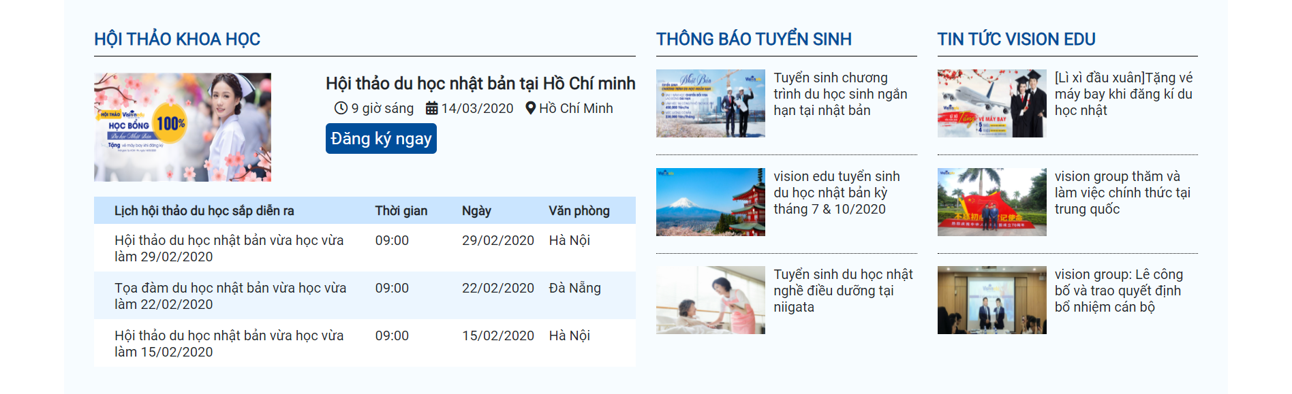

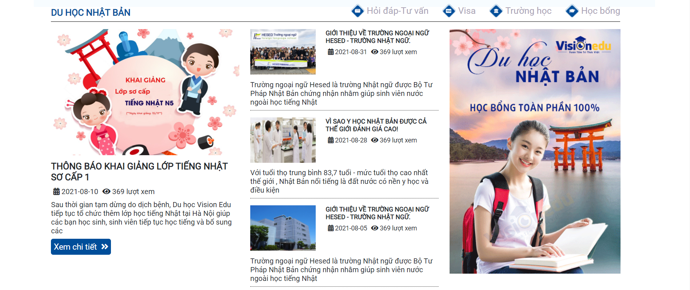

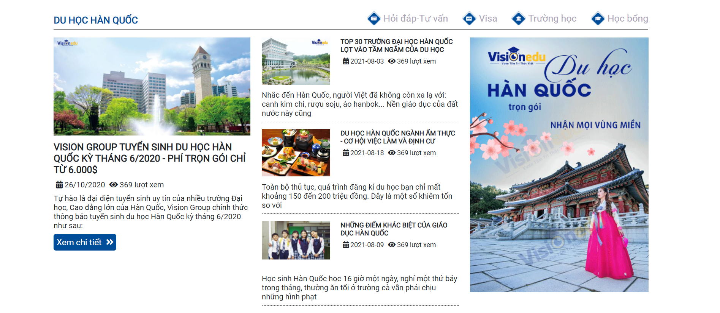

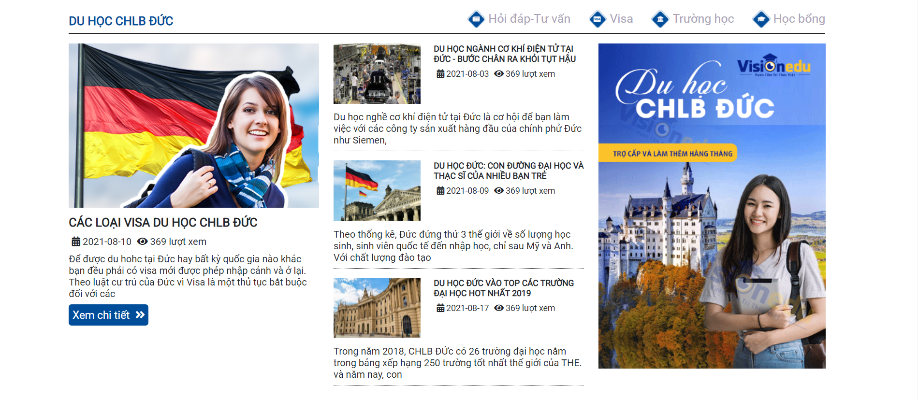

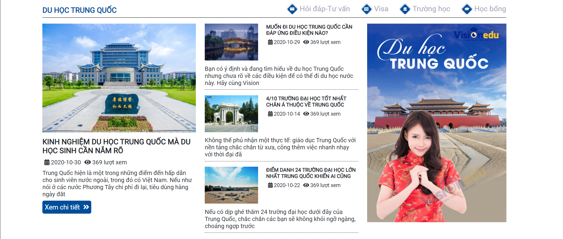

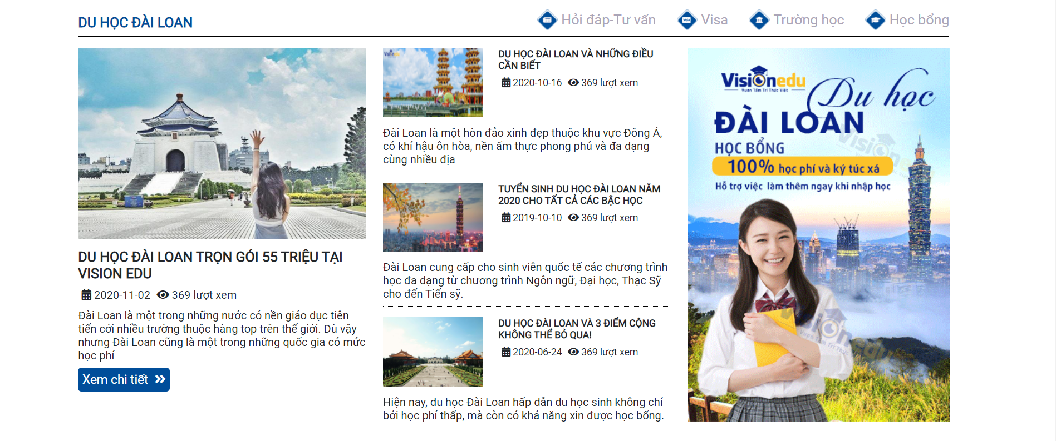

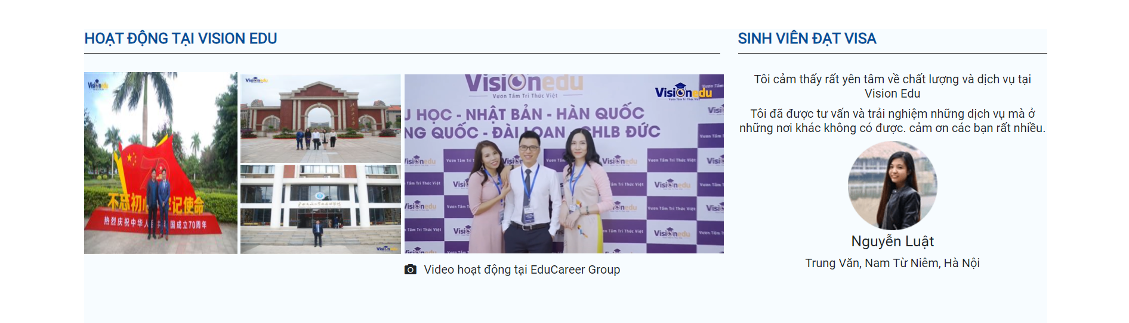

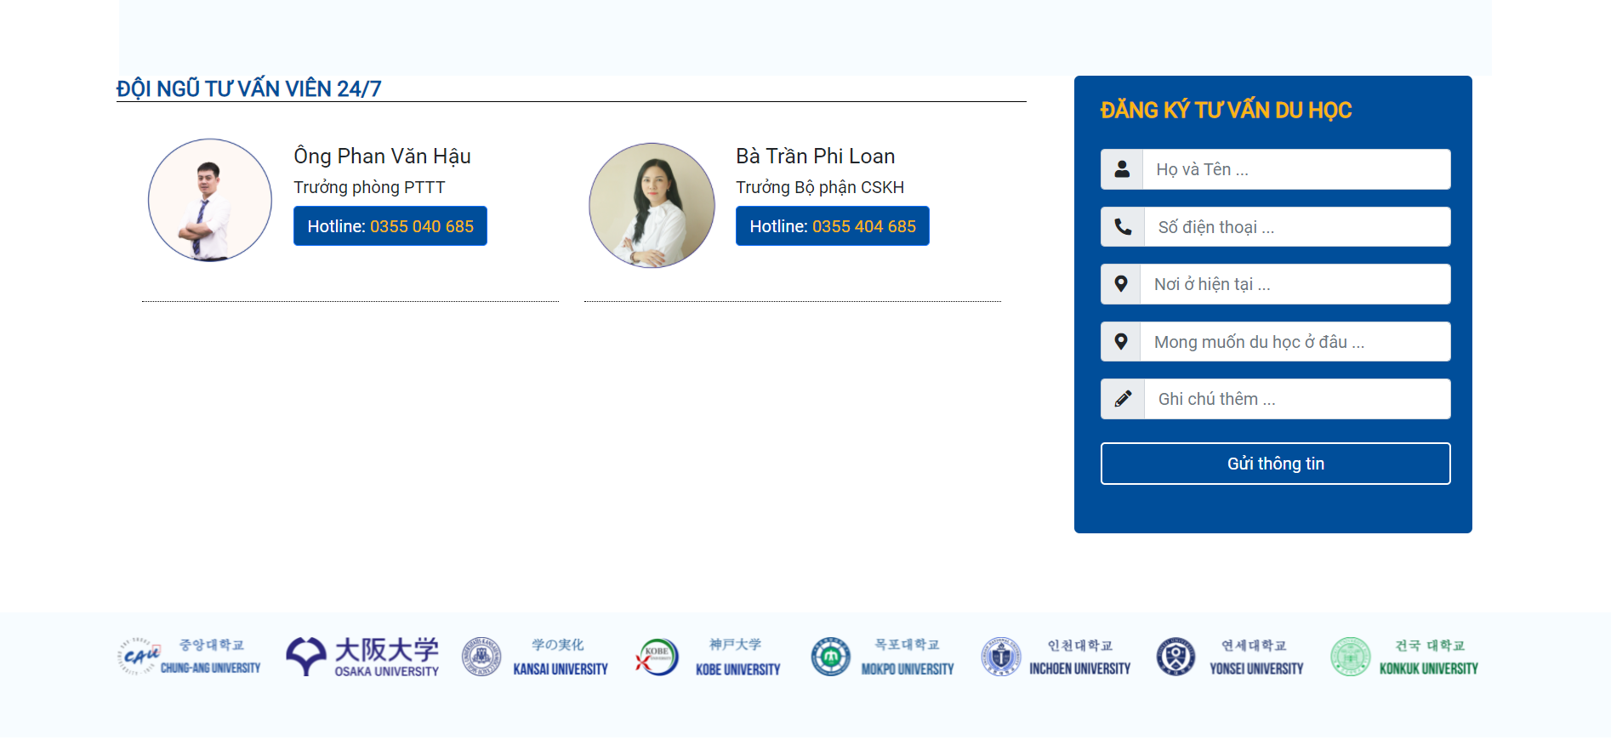

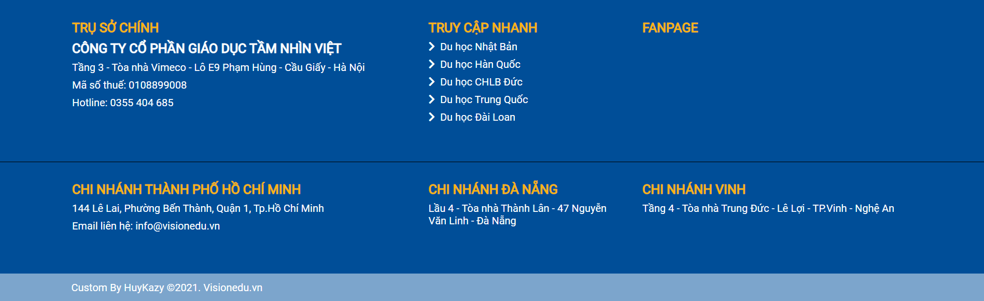

**Giao diện Form đăng nhập**

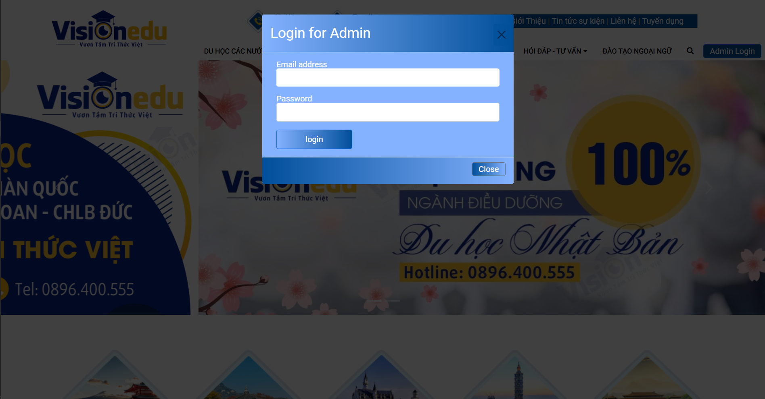

* 1. **Backend**
* **Giao diện người quản trị hệ thống**

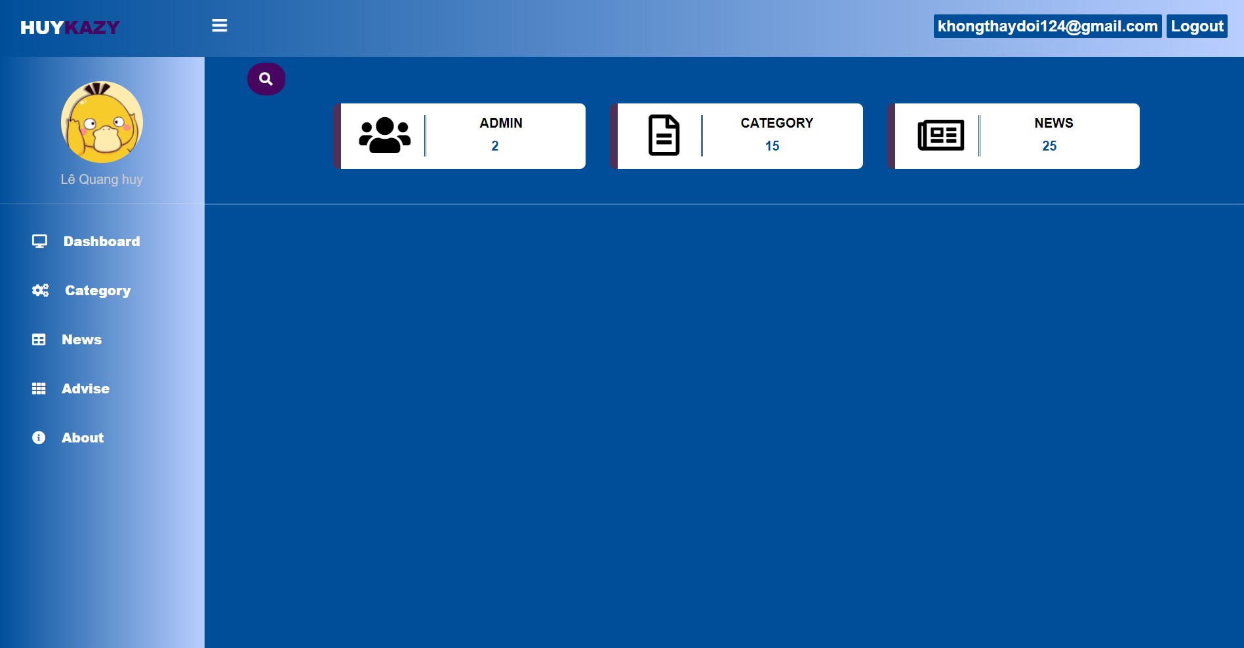

* **Giao diện quản lý category**

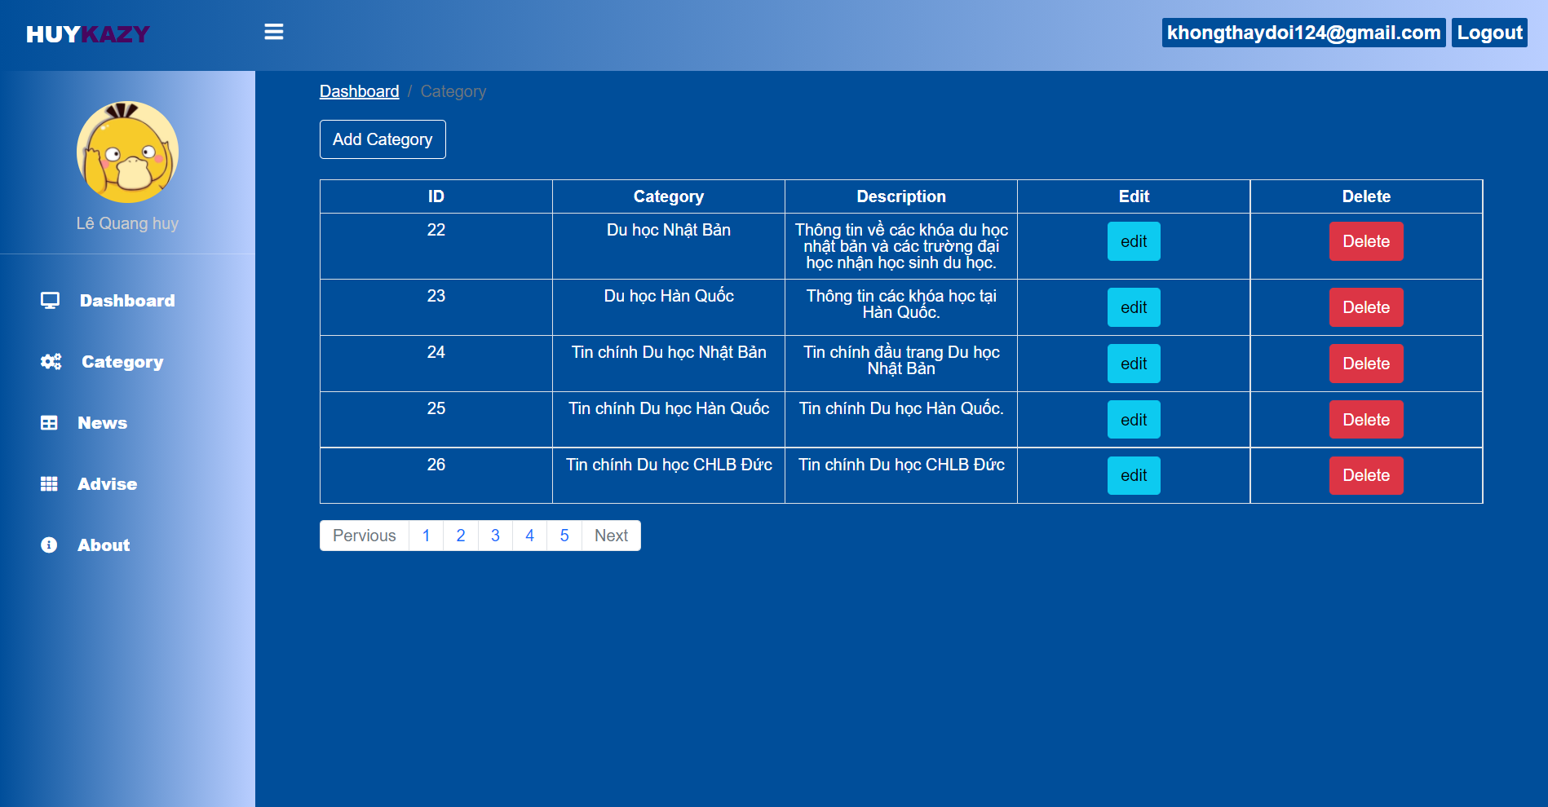

* **Giao diện thêm category**

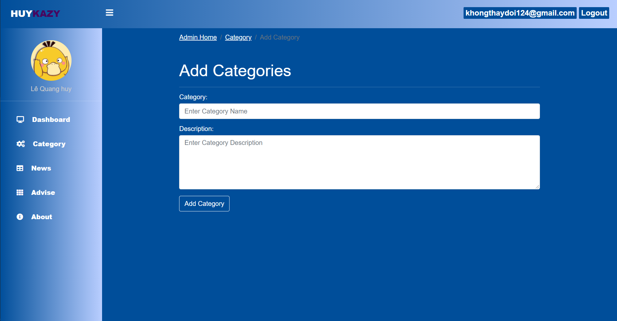

* **Giao diện chỉnh sửa category**

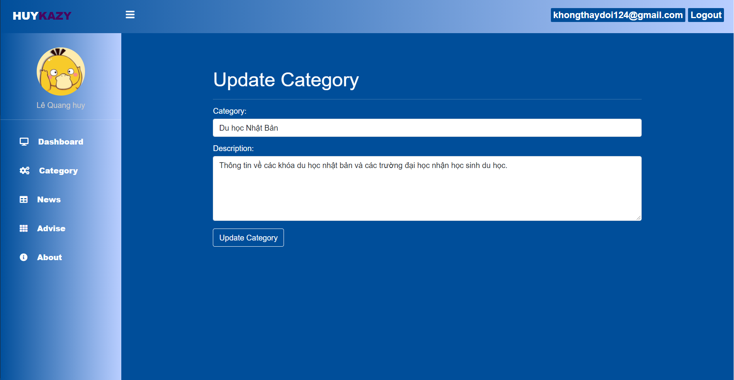

* **Giao diện news**

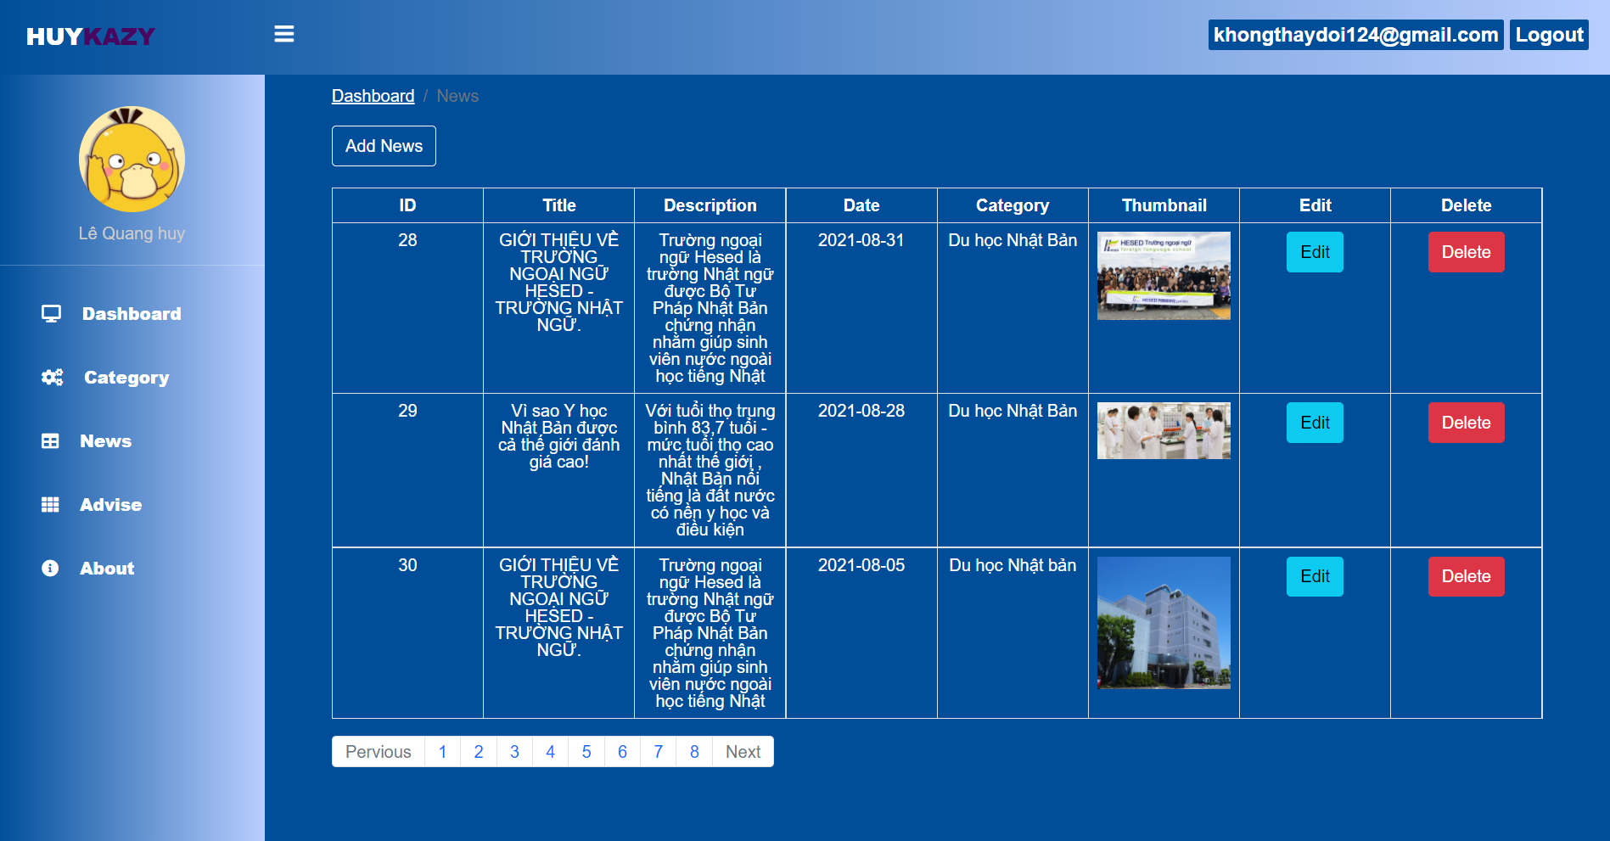

* **Giao diện thêm news**

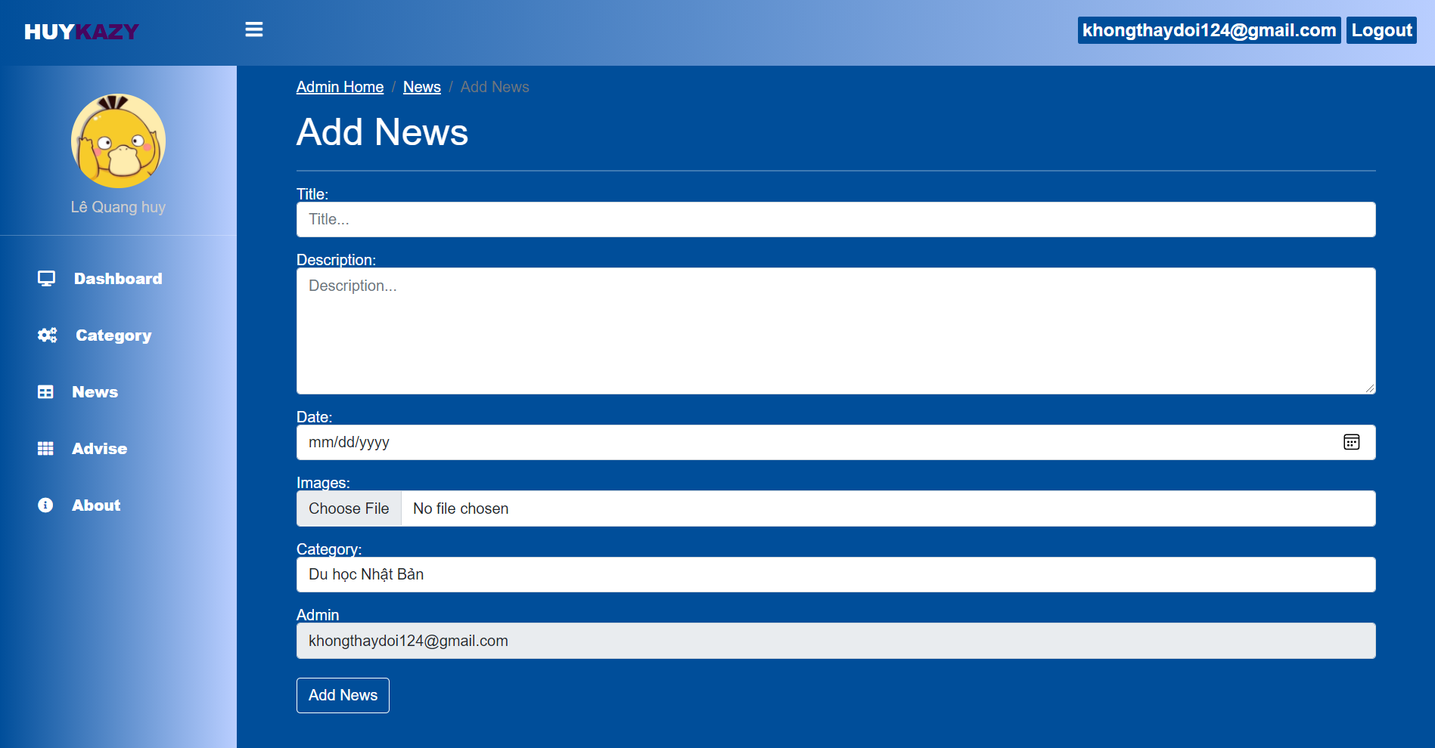

* **Sửa thông tin news**

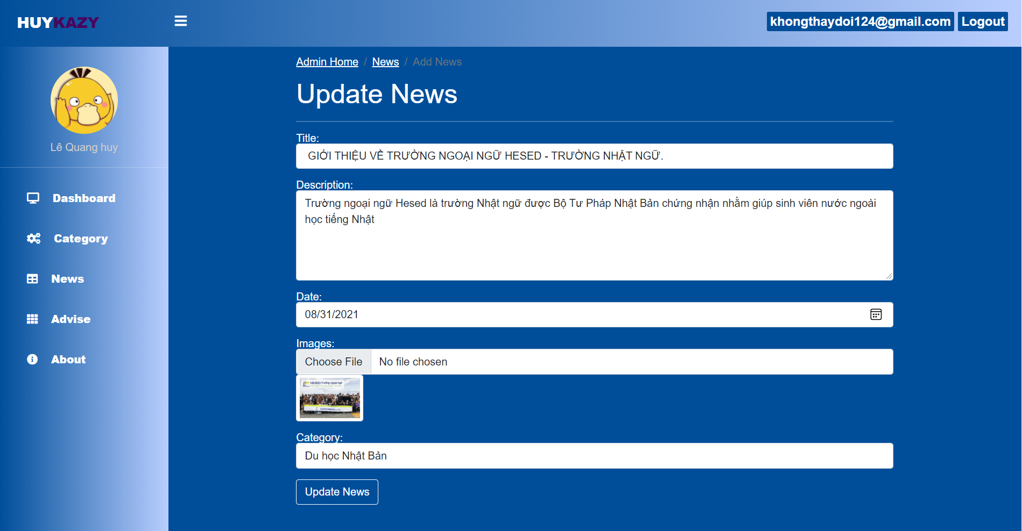

* **Giao diện thông tin học viên đăng kí**

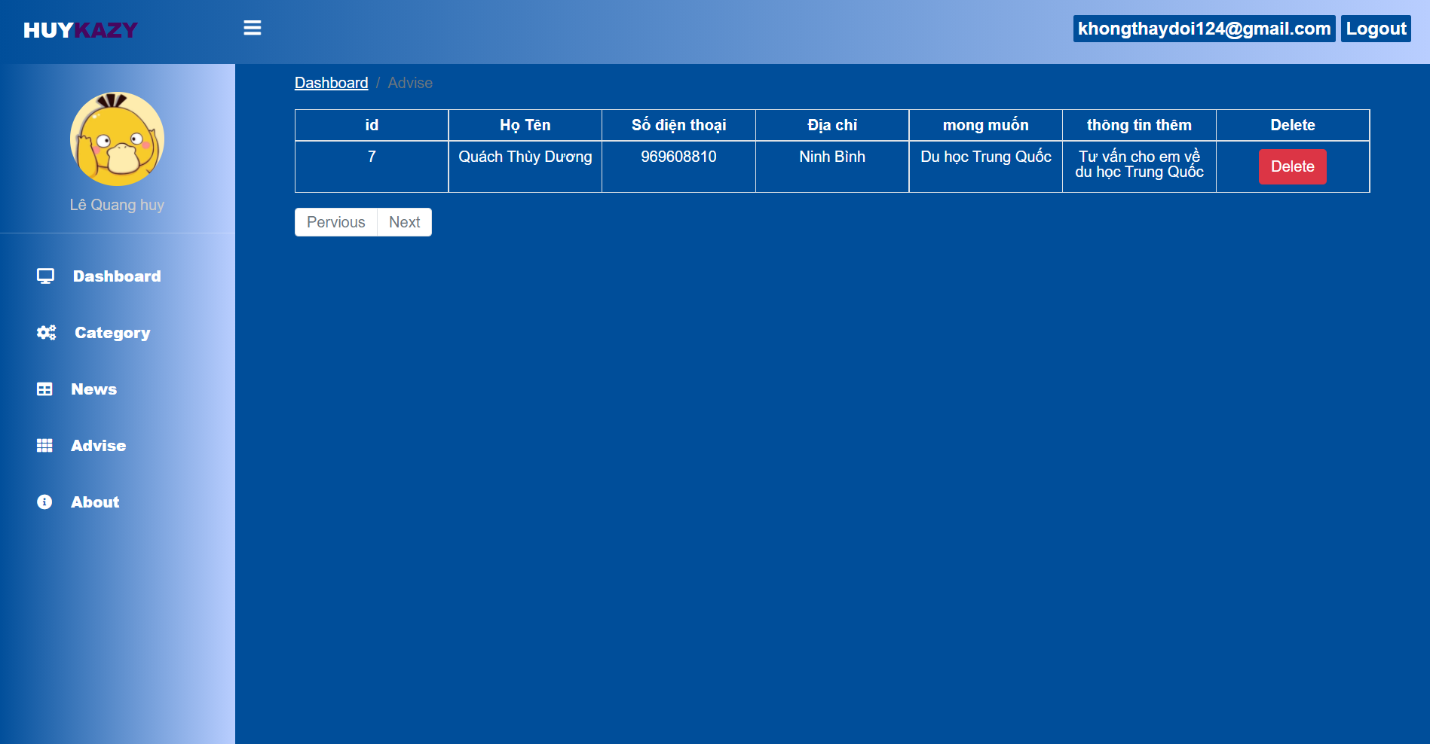

* **Giao diện đổi mật khẩu**

